**UNIVERSIDAD CENTRAL DEL ECUADOR**

**PROGRAMACIÓN AVANZADA II**

**Taller 8**

**Nombre: Pablo Simbaña**

**Captura:**

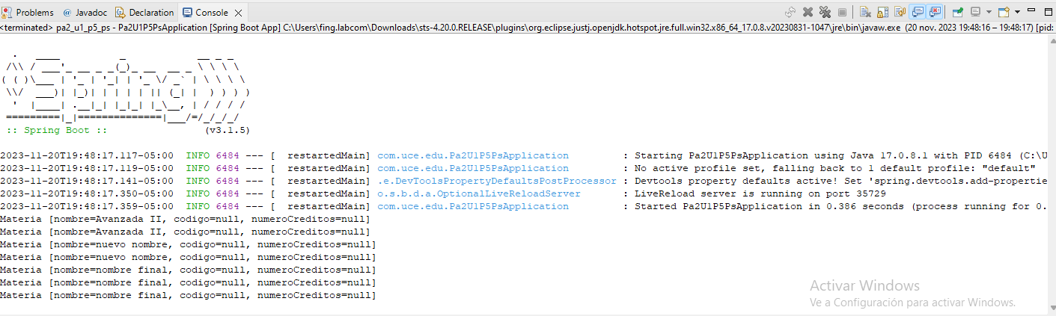

**url:**

[**https://github.com/SimbanaPablo/pa2_u1_p5_ps/commit/ad234d19318187e9798e97deb2f67dfa0bb7942f**](https://github.com/SimbanaPablo/pa2_u1_p5_ps/commit/ad234d19318187e9798e97deb2f67dfa0bb7942f)